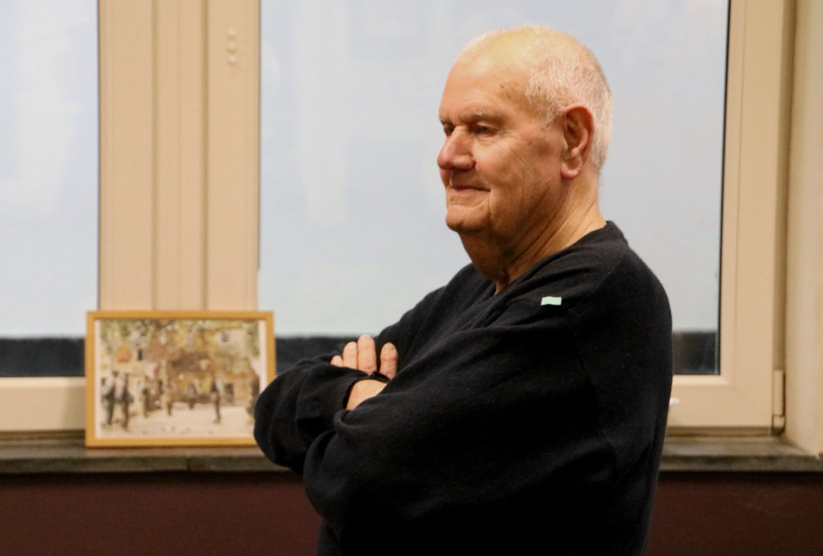
Met droefheid melden het bestuur en de leden van PC Maaseik u het overlijden van de heer André Verbeeck, echtgenoot van wijlen mevrouw Gilberte Vanhoudt.
André werd geboren te Leopoldsburg op 13 september 1926 en is overleden in het Ziekenhuis Maas en Kempen te Maaseik op 12 april 2017.
Heel stil en zacht , zoals hij geleefd heeft, is van ons heengegaan.
De heer André Verbeeck, hij was een man met een enorme “kracht” voor onze petanque sport.
Hij Zal hard gemist worden.
We wensen de familie en vrienden heel veel sterkte toe in deze moeilijke tijd.

